דף הבית
משמאל לימין
תורם שהגיע לדף הבית רואה אפשרויות לתרום , רואה הנעה לפעולה ,

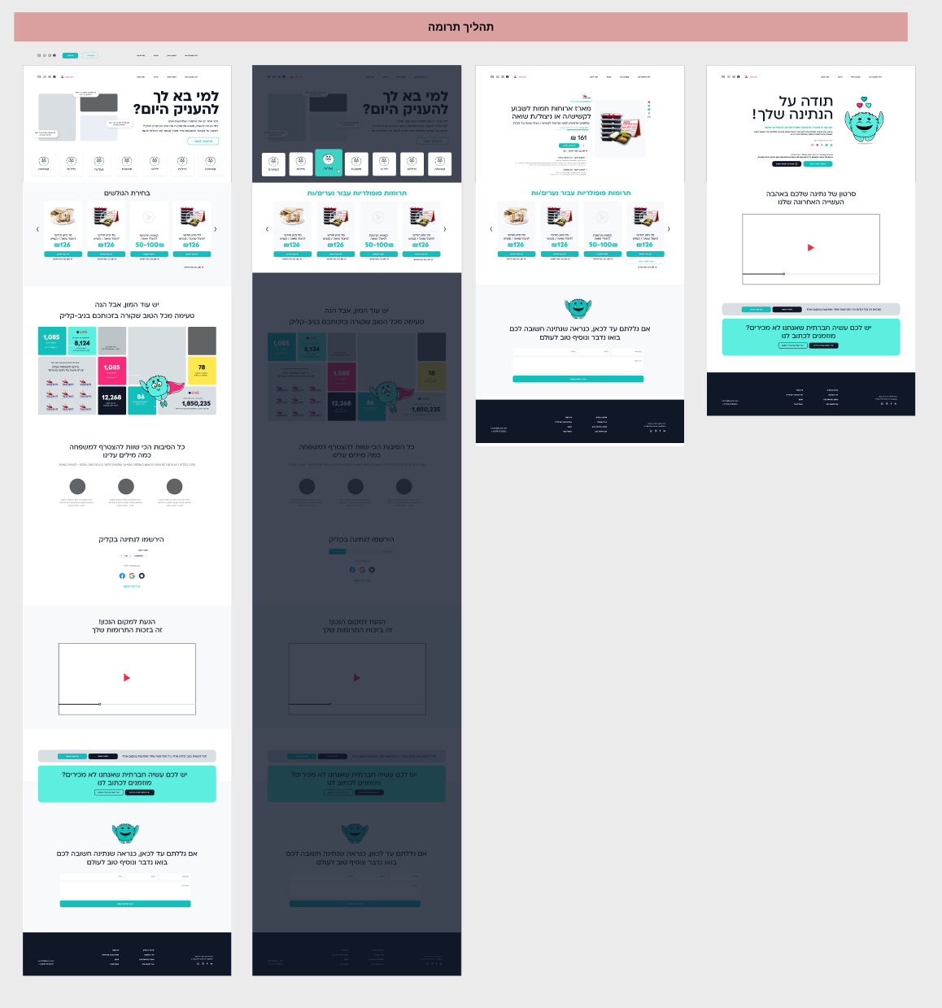

במקום למי בא לך להעניק היום צריך להוריד CTA של רישום לאתר , ולהבהיר את האפשרויות למי תורמים – קשיש , נער וכו' , אולי אורגן אורות עדין ( HIGHLIGHT ) שיגרה ללחוץ

תהליך תרומה
